**Задание 2**

**Определение времени простой двигательной реакции (с).**

Способ измерения простой реакции выполняется с помощью линейки длиной 40 см. и секундомера.  
Рука испытуемого вытянута вперед ребром ладони вниз. На расстоянии  
1-2 см от ладони исследователь удерживает линейку, нулевая отметка находится  
на уровне нижнего края его ладони. В течение 5 с после предварительной  
команды «Внимание!» исследователь отпускает линейку. Задача испытуемого –  
быстро сжать пальцы и поймать падающую вниз линейку как можно быстрее.  
Быстроту реакции определяют по расстоянию от нулевой отметки до нижнего  
края ладони (до хвата). Чем оно меньше, тем лучшей реакцией обладает  
испытуемый (рис.1.)

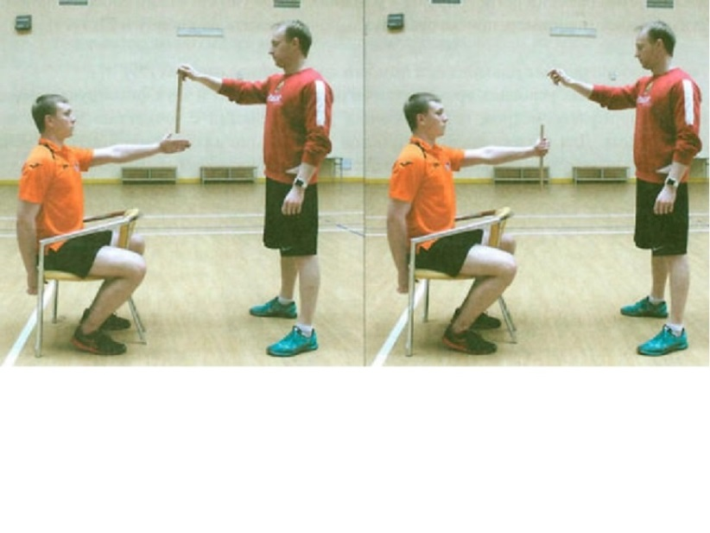

Полученный результат соотнести с данными таблицы 1, и определить свое  
время простой двигательной реакции (мс). Результат занести в тестовую карту 2.

Таблица 1.

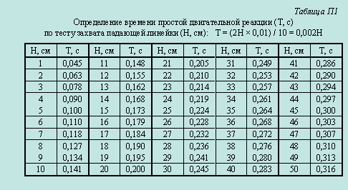

**Тестовая карта - 2**

Таблица 2.  
Показатель латентного времени простой двигательной реакции (с).

|  |  |  |
| --- | --- | --- |
| **Показатели** | **Норма** | **Результат** |
| **Простая реакция (*мс*)** | 0,2-0,3 с. | **0,214** |